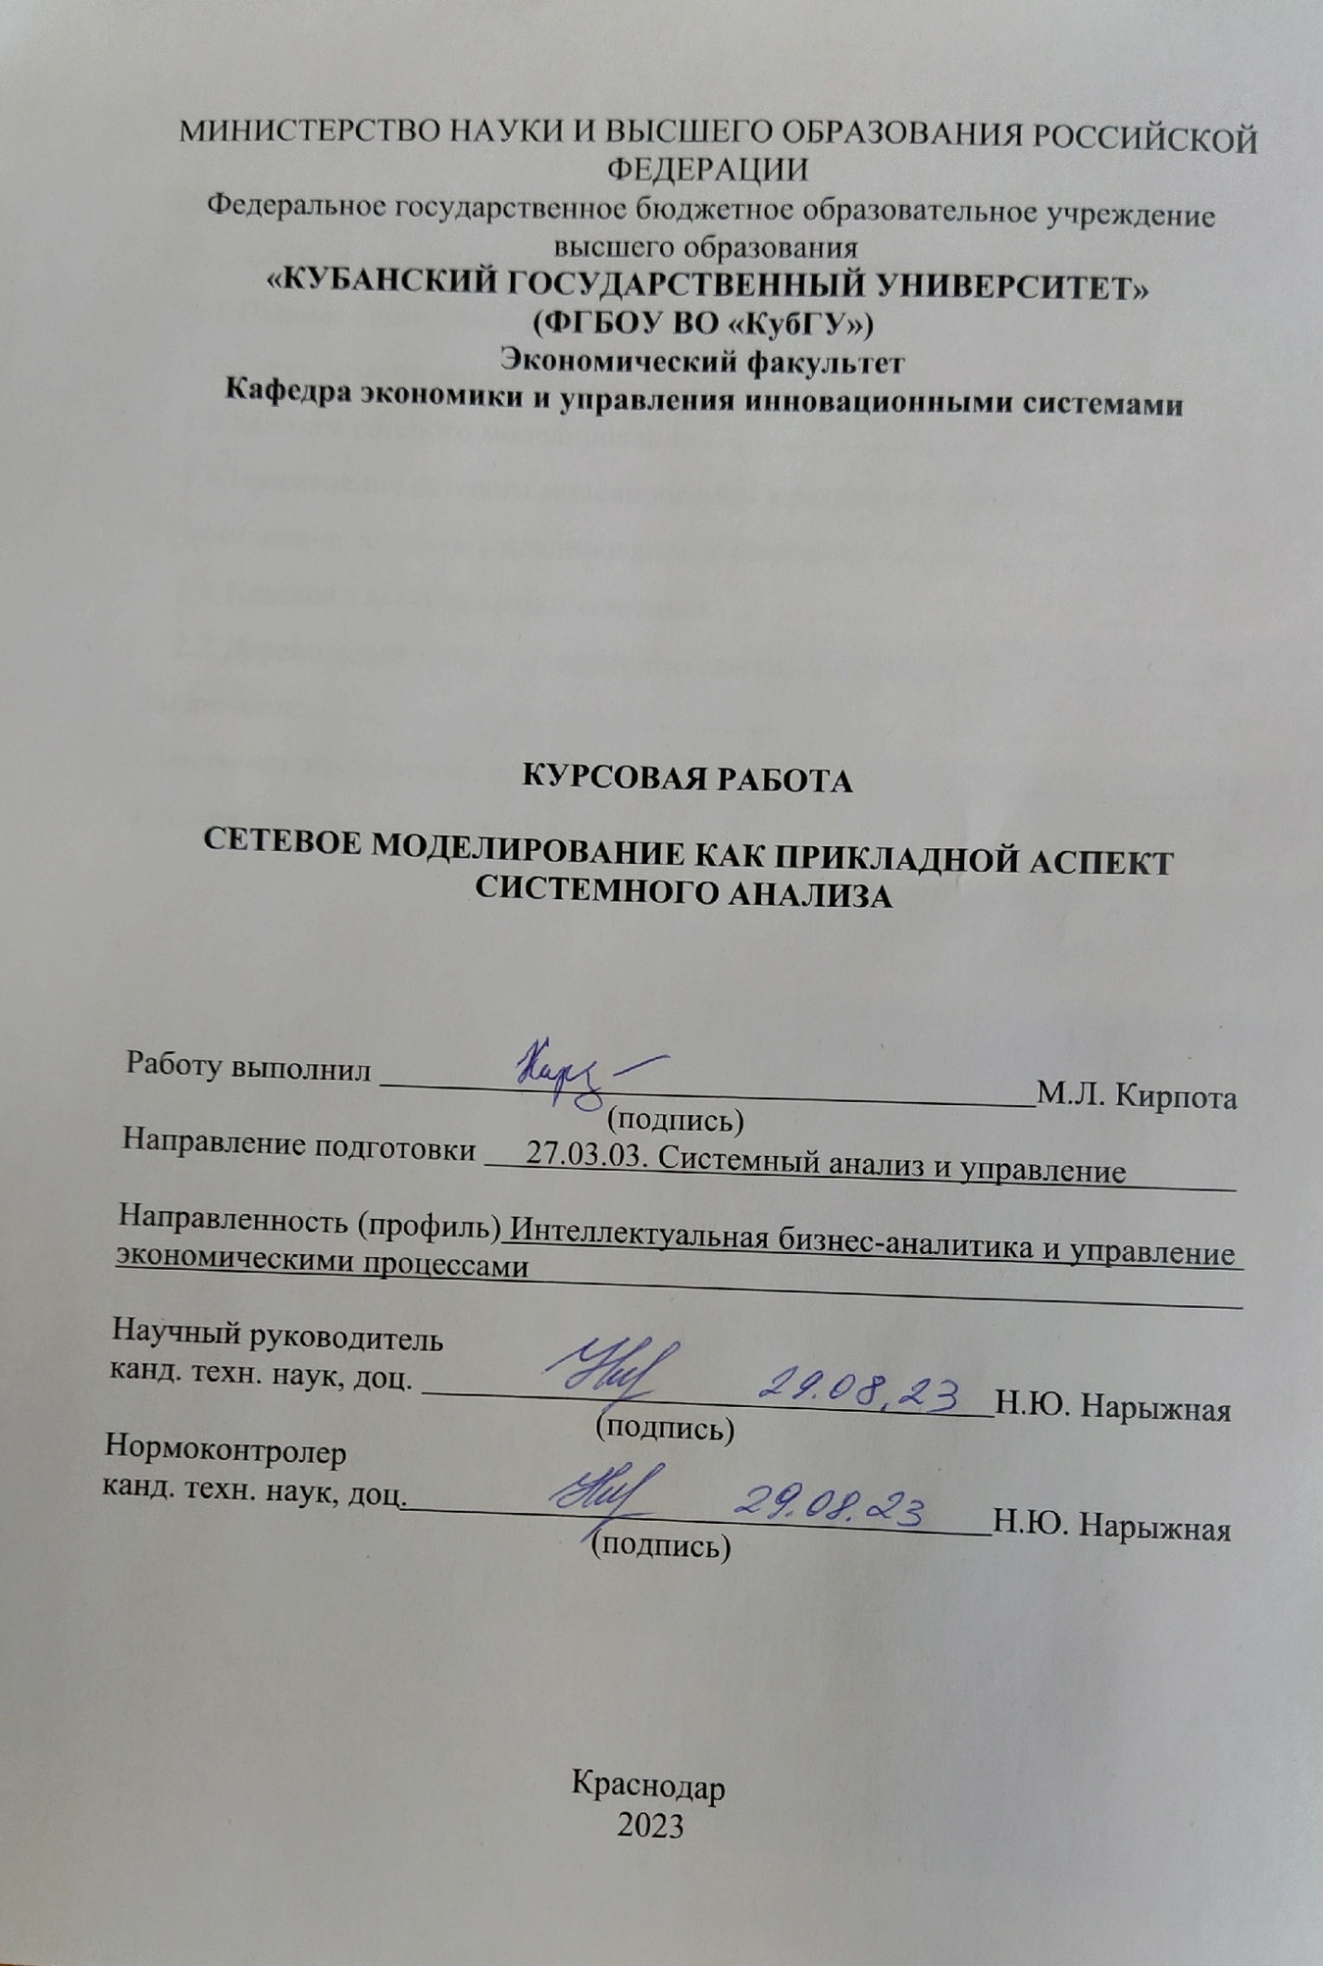
СОДЕРЖАНИЕ

Введение...................................................................................................................3
1 Сетевое моделирование как прикладной аспект системного анализа…........5
1.1 Основы системного анализа.........................................................................5
1.2 Сетевое моделирование.…...………………………....................................9
1.3 Методы сетевого моделирования……......................................................10
1.4 Применение сетевого моделирования в различных областях.................14
2 Применение сетевого моделирования в компании Amazon….......................15
2.1 Краткая характеристика компании…........................................................16
2.2 Дерево целей и анализ целей деятельности компании............................26
Заключение.............................................................................................................29
Список использованных источников...................................................................31

ВВЕДЕНИЕ

Современный бизнес и организации сталкиваются с растущей сложностью и динамикой окружающей среды, что требует эффективных подходов к анализу, управлению и планированию своей деятельности. В этом контексте сетевое моделирование выделяется как мощный инструмент системного анализа, предоставляющий возможность визуализировать, анализировать и оптимизировать сложные взаимосвязи и зависимости внутри организаций. В данной работе рассматривается роль сетевого моделирования в контексте системного анализа, его актуальность, цели и методы исследования.
Сетевое моделирование в наше время приобретает все большую актуальность в свете быстро меняющейся бизнес-среды и конкурентного рынка. Эффективное планирование, управление ресурсами и принятие обоснованных решений становятся важными факторами успеха организаций. Сетевое моделирование предоставляет возможность визуализировать и анализировать внутренние процессы и взаимодействия, что позволяет выявить узкие места, оптимизировать процессы и улучшить стратегическое планирование.
Цель данного исследования состоит в анализе роли сетевого моделирования как прикладного аспекта системного анализа в бизнес-среде. В данной курсовой работе исследуется, каким образом сетевое моделирование может применяться для оптимизации бизнес-процессов, управления проектами и достижения стратегических целей организаций. Для достижения этой цели, мы будем рассматривать различные методы создания сетевых моделей, их применение и практические примеры успешной реализации.
В рамках данной работы планируется провести анализ на основе: литературных источников, исследуя основные концепции и методологии сетевого моделирования, а также его применение в различных сферах бизнеса. Кроме того, проведется анализ практических случаев использования сетевого моделирования в организациях с целью выявления плюсов, минусов и достигнутых результатов. В ходе исследования, мы также собираемся использовать аналитические методы для оценки эффективности и применимости сетевого моделирования.
Данная курсовая работа состоит из двух разделов, введения, заключения и списка используемых источников.

1 Сетевое моделирование как прикладной аспект системного анализа

  - Основы системного анализа

Системный анализ − это междисциплинарная область знаний и методов, которые используются для изучения сложных систем и процессов. Он включает в себя методы математического моделирования, статистический анализ, теорию управления, теорию оптимизации, теорию принятия решений и другие инструменты, которые позволяют разбираться в сложных процессах и системах, а также предсказывать их поведение в различных условиях.
Системный анализ находит применение в различных областях, таких как инженерия, экономика, бизнес, экология и другие. Он используется для решения различных задач, таких как оптимизация процессов, управление проектами, принятие решений, анализ рисков и т.д.
Основной целью системного анализа является выявление структуры и свойств системы, а также определение возможных путей ее улучшения и оптимизации.
История системного анализа началась в 1940-х годах в США. В это время было создано несколько проектов, направленных на разработку новых методов и инструментов для решения сложных проблем в различных областях.
Один из таких проектов был проект Манхэттен, который был запущен в 1942 году для разработки ядерного оружия. В рамках этого проекта была создана группа ученых, которые занимались разработкой новых методов и инструментов для решения сложных технических проблем. Они использовали математическое моделирование, статистический анализ и другие методы системного анализа для решения сложных инженерных задач.
В 1950-х годах системный анализ начал применяться в других областях. Например, в экономике системный анализ использовался для оптимизации производства и управления запасами. В 1960-х годах системный анализ стал широко использоваться в управлении проектами, в том числе в космической отрасли.
Системный анализ продолжал развиваться в последующие годы, и были созданы новые методы и инструменты, такие как теория систем, теория игр, теория принятия решений и другие. Системный анализ стал широко применяться в различных областях, таких как бизнес, экология, здравоохранение и т.д.
Сегодня системный анализ является важной областью знаний и методов, которые используются для решения сложных проблем в различных областях. Он продолжает развиваться, и новые методы и инструменты системного анализа появляются каждый год.
В 1970-х годах системный анализ получил новый импульс развития благодаря развитию компьютерной технологии. Компьютерные технологии позволили создавать более сложные математические модели и производить более точные расчеты.
В 1980-х годах системный анализ стал все более популярным в бизнесе. Компании начали применять системный анализ для оптимизации производства, управления запасами, управления качеством и других бизнес-процессов.
В 1990-х годах системный анализ начал применяться в экологии и устойчивом развитии. Системный анализ использовался для изучения экосистем, оценки воздействия на окружающую среду, разработки программ устойчивого развития и других задач.
Сегодня системный анализ продолжает развиваться и применяться в различных областях. Он используется для решения сложных проблем в науке, технике, экономике, экологии, здравоохранении и других областях. Новые методы и инструменты системного анализа появляются каждый год, и системный анализ остается важной областью знаний и методов для решения сложных проблем в современном мире.
Современный системный анализ − это многогранный подход к решению сложных проблем, включающий в себя множество методов и инструментов. Он использует теорию систем, математическое моделирование, статистический анализ, теорию управления, теорию оптимизации, теорию принятия решений и другие инструменты для изучения сложных систем и процессов.
Системный анализ используется для решения множества задач, таких как оптимизация производства, управление проектами, прогнозирование рисков, принятие решений, анализ данных и т.д. Он может быть применен в самых различных областях, таких как медицина, биология, физика, экономика, банковское дело, политика и другие.
Системный анализ является ключевым инструментом для решения сложных проблем в современном мире. Он позволяет изучать сложные системы и процессы, прогнозировать их поведение, оптимизировать и управлять ими. Системный анализ также способствует развитию новых технологий и методов в различных областях.
В целом, системный анализ − это важная область знаний и методов, которая продолжает развиваться и применяться во всем мире для решения сложных проблем и улучшения качества жизни людей.
Системный анализ основывается на нескольких принципах, которые помогают изучать и анализировать сложные системы и процессы. Ниже приведены некоторые из основных принципов системного анализа:
- Системный подход. Системный анализ основывается на системном подходе, который предполагает рассмотрение системы как целого, состоящего из взаимосвязанных элементов. Это позволяет изучать свойства и поведение системы в целом, а не только ее отдельных компонентов.
- Интеграция. Системный анализ стремится к интеграции различных методов и инструментов для изучения системы. Это позволяет получать более полное представление о системе и ее поведении.
- Мультидисциплинарность. Системный анализ объединяет знания и методы из различных научных дисциплин, таких как математика, физика, экономика, социология и другие. Это позволяет рассматривать систему с разных точек зрения и получать более полное представление о ее свойствах и поведении.
- Моделирование. Математическое моделирование является важным инструментом системного анализа. Модели помогают описывать и предсказывать поведение системы в различных условиях и сценариях.
- Иерархия. Системный анализ учитывает иерархическую структуру системы, состоящей из подсистем и компонентов. Это позволяет анализировать и оптимизировать работу системы на разных уровнях.
- Динамический подход. Системный анализ учитывает динамические процессы, происходящие в системе со временем. Это позволяет изучать поведение системы в различных условиях и сценариях и предсказывать ее развитие.
- Оптимизация. Системный анализ помогает оптимизировать работу системы, улучшать ее эффективность и эффективность ее компонентов.
Эти принципы системного анализа помогают изучать и анализировать сложные системы и процессы, решать проблемы и улучшать работу систем в различных областях.
Системы можно классифицировать по разным признакам. Рассмотрим несколько основных классификаций систем.
- По природе системы: физические системы (например, механические, электрические, термические, гидравлические и др.); биологические системы (например, живые организмы, экосистемы); технические системы (например, машины, транспортные средства, компьютеры, производственные линии и др.); социальные системы (например, организации, группы людей, общества и др.); математические системы (например, математические модели, информационные системы).
- По степени организации: простые системы (состоящие из небольшого числа элементов, имеющие простую структуру и поведение); сложные системы (состоящие из большого числа элементов, имеющие сложную структуру и поведение).
- По степени открытости: закрытые системы (не обменивающиеся ни с чем извне); открытые системы (обменивающиеся энергией, веществом или информацией с окружающей средой).
- По степени автономности: автономные системы (способные функционировать независимо от внешних воздействий); неавтономные системы (зависимые от внешних воздействий).
- По целям функционирования: однородные системы (выполняющие одну функцию); многородные системы (выполняющие несколько функций).
- По уровню управления: системы управления (в которых присутствует управление и контроль); системы без управления (в которых присутствует только контроль).
Классификация систем помогает лучше понять их структуру и особенности функционирования, что в свою очередь позволяет более эффективно применять методы системного анализа и управления для решения различных задач.

  - Сетевое моделирование

Сетевое моделирование − это метод системного анализа, который используется для изучения и анализа сложных систем, процессов и проектов. Оно основывается на построении графических моделей, которые отображают логические связи между элементами системы или проекта.
Сетевое моделирование включает в себя создание диаграмм, называемых сетевыми диаграммами или диаграммами Ганта, которые позволяют визуализировать последовательность выполнения работ и зависимости между ними. Для построения сетевых диаграмм используются специальные инструменты, такие как программное обеспечение для управления проектами (например, Microsoft Project).
Сетевое моделирование может быть использовано для решения множества задач, таких как планирование проектов, управление ресурсами, оптимизация производственных процессов, управление запасами и других. С помощью сетевого моделирования можно определить критические пути проекта, выявить узкие места и риски, оценить продолжительность проекта и затраты на его выполнение.
Сетевое моделирование широко применяется в различных отраслях, таких как строительство, инженерия, производство, информационные технологии, финансы и другие. Оно позволяет улучшать эффективность и эффективность проектов и процессов, повышать качество продукции и услуг и уменьшать затраты.
Сетевое моделирование основывается на нескольких принципах, которые обеспечивают эффективность и точность анализа и управления проектами и процессами. Рассмотрим некоторые из них:
- Разбиение проекта на задачи − проект или процесс разбивается на отдельные задачи, которые могут быть выполнены независимо друг от друга. Это позволяет управлять каждой задачей отдельно и ускорить выполнение проекта в целом.
- Определение зависимостей между задачами − каждая задача может зависеть от других задач или ресурсов, и это необходимо учитывать при планировании и управлении проектом. Определение зависимостей между задачами позволяет определить последовательность выполнения работ и выявить критические пути проекта.
- Определение продолжительности задач − каждая задача имеет свою продолжительность, которая должна быть оценена и учтена при планировании и управлении проектом. Определение точной продолжительности задач позволяет определить общую продолжительность проекта и выявить критические пути.
- Определение ресурсов − каждая задача может требовать определенных ресурсов, таких как людские ресурсы, материалы или оборудование. Определение необходимых ресурсов позволяет управлять затратами на проект и оптимизировать использование ресурсов.
- Определение критических путей − критические пути проекта определяются на основе зависимостей между задачами и их продолжительности. Они показывают последовательность задач, которые имеют наибольшее влияние на продолжительность проекта. Определение критических путей позволяет управлять проектом таким образом, чтобы минимизировать риски и ускорить выполнение проекта.
- Оценка рисков − при планировании и управлении проектом необходимо учитывать возможные риски и неопределенности, которые могут повлиять на продолжительность проекта или его успешное завершение. Оценка рисков позволяет определить потенциальные проблемы и разработать стратегию их управления.
Соблюдение этих принципов позволяет создать точную и эффективную сетевую модель, которая может быть использована для планирования, управления и оптимизации проектов и процессов.
Существует несколько типов сетевых моделей, которые могут быть использованы для анализа и управления проектами и процессами. Рассмотрим некоторые из них:
- Диаграмма Ганта (Gantt chart) − это тип сетевой диаграммы, который отображает временные интервалы и зависимости между задачами проекта. Каждая задача представлена горизонтальной линией, а ее продолжительность отображается в виде бара на этой линии. Для каждой задачи также указывается дата начала и дата окончания. Диаграмма Ганта широко используется для планирования и управления проектами, а также для отслеживания прогресса выполнения работ.
- Диаграмма Перта (PERT chart) − это тип сетевой диаграммы, который позволяет оценить продолжительность проекта и зависимости между задачами. Она основывается на методе программной оценки и рискового анализа (PERT), который учитывает возможные риски и неопределенности, которые могут повлиять на продолжительность проекта. Диаграмма Перта позволяет определить критические пути проекта, выявить узкие места и риски, оценить продолжительность проекта и затраты на его выполнение.
- Сетевая диаграмма (Network diagram) − это графическое представление проекта или процесса, которое отображает зависимости между задачами и ресурсами. Она может быть создана с использованием различных методов, таких как метод критического пути (Critical Path Method, CPM) или метод программной оценки и рискового анализа (PERT). Сетевая диаграмма позволяет определить критические пути проекта, выявить узкие места и риски, оценить продолжительность проекта и затраты на его выполнение.
- Диаграмма потока процесса (Process flow diagram) − это графическое представление производственного процесса, которое показывает последовательность операций и их зависимости. Диаграмма потока процесса используется для оптимизации производственных процессов и улучшения эффективности производственной деятельности.
- Диаграмма дерева решений (Decision tree diagram) − это графическое представление принятия решений, которое позволяет оценить вероятность различных сценариев и выбрать оптимальный вариант. Диаграмма дерева решений используется для принятия стратегических решений и оптимизации бизнес-процессов.
Каждый тип сетевой модели имеет свои преимущества и недостатки и может быть выбран в зависимости от конкретной задачи.
Сетевые модели широко используются в системном анализе для анализа и управления сложными системами. Системный анализ − это методология, которая позволяет изучать и оптимизировать процессы и системы, включая бизнес-процессы, производственные процессы, социальные системы и т.д. Сетевые модели являются важным инструментом системного анализа, поскольку они позволяют описать сложные процессы и системы в графической форме и оптимизировать их работу.
Одно из основных применений сетевых моделей в системном анализе − это моделирование бизнес-процессов. Сетевые модели позволяют определить последовательность операций и зависимости между ними, выявить узкие места и оптимизировать процесс для достижения максимальной эффективности. Также сетевые модели могут использоваться для определения необходимых ресурсов и оценки затрат на процесс.
Сетевые модели также могут применяться для оптимизации производственных процессов. Они позволяют определить последовательность операций и зависимости между ними, оценить затраты на производство, выявить узкие места и риски и оптимизировать процесс для достижения максимальной эффективности.
Кроме того, сетевые модели могут использоваться для управления проектами. Они позволяют определить последовательность задач и зависимости между ними, определить критические пути и риски, оценить продолжительность проекта и затраты на его выполнение. С помощью сетевых моделей можно управлять проектом таким образом, чтобы минимизировать риски и ускорить выполнение проекта.
Таким образом, сетевые модели являются важным инструментом системного анализа и могут быть использованы для оптимизации процессов и систем в различных областях, включая бизнес, производство, социальные системы и т.д.

1.3 Методы сетевого моделирования

Сетевое моделирование включает в себя несколько методов и подходов, которые могут быть использованы для анализа и управления проектами и процессами. Рассмотрим некоторые из них:
- Метод критического пути (Critical Path Method, CPM) − это метод, который позволяет определить критические пути проекта, т.е. последовательность работ, которые имеют наибольшее влияние на продолжительность проекта. Этот метод используется для планирования и управления проектами, а также для определения затрат и ресурсов, необходимых для выполнения проекта.
- Метод программной оценки и рискового анализа (Program Evaluation and Review Technique, PERT) − это метод, который используется для оценки продолжительности проекта и вероятности его завершения в определенный срок. Он учитывает возможные риски и неопределенности, которые могут повлиять на продолжительность проекта.
- Диаграмма Ганта (Gantt chart) − это тип сетевой диаграммы, который отображает временные интервалы и зависимости между задачами проекта. Он используется для планирования и управления проектами, а также для отслеживания прогресса выполнения работ.
- Диаграмма Перта (PERT chart) − это другой тип сетевой диаграммы, который позволяет оценить продолжительность проекта и зависимости между задачами. Он используется для планирования и управления проектами, а также для определения критических путей и рисков проекта.
- Метод управления запасами (Inventory management) − это метод, который используется для оптимизации уровня запасов в производственных процессах. Он позволяет уменьшить затраты на хранение запасов и улучшить уровень обслуживания.
Сетевое моделирование является мощным инструментом для анализа и управления проектами и процессами. Оно позволяет улучшить планирование и управление ресурсами, улучшить качество продукции и услуг и уменьшить затраты.

1.4 Применение сетевого моделирования в различных областях

Применение сетевого моделирования в проектном управлении.
Сетевое моделирование − это метод управления проектами, который используется для планирования, контроля и управления проектами с помощью сетевых графиков. Сетевые графики представляют собой графическое представление задач и связей между ними, которые необходимо выполнить для завершения проекта.
Сетевое моделирование позволяет определить критический путь проекта, то есть последовательность задач, которые необходимо выполнить в определенном порядке для выполнения проекта в срок. Также с помощью сетевого моделирования можно определить ресурсы, необходимые для выполнения каждой задачи, и оценить продолжительность проекта.
Применение сетевого моделирования в проектном управлении имеет несколько преимуществ:
- Оптимизация времени: сетевое моделирование позволяет ускорить выполнение проекта, оптимизировав последовательность выполнения задач.
- Оптимизация ресурсов: с помощью сетевого моделирования можно определить наиболее эффективное использование ресурсов для выполнения каждой задачи.
- Управление рисками: сетевое моделирование позволяет выявить возможные риски и их последствия на проект, что позволяет управлять рисками и принимать меры для их снижения.
- Улучшение коммуникации: с помощью сетевого моделирования можно визуализировать последовательность выполнения задач и зависимости между ними, что упрощает коммуникацию между участниками проекта.
Применение сетевого моделирования в проектном управлении является ключевым инструментом для оптимизации выполнения проекта, управления рисками и ресурсами, а также улучшения коммуникации между участниками проекта.
Второе направление − применение в логистике и транспорте
Сетевое моделирование является важным инструментом для оптимизации логистических и транспортных процессов. Оно позволяет визуализировать связи между элементами логистической и транспортной сети и оптимизировать процессы с учетом различных факторов, таких как стоимость, время и эффективность.
Применение сетевого моделирования в логистике и транспорте может включать в себя следующие аспекты:
- Планирование маршрутов: с помощью сетевого моделирования можно определить наиболее эффективные маршруты для доставки грузов, что позволяет сократить время и издержки.
- Оптимизация складских процессов: сетевое моделирование позволяет определить оптимальное расположение складов и оптимизировать процессы хранения и доставки грузов.
- Управление запасами: с помощью сетевого моделирования можно определить оптимальный уровень запасов, что позволяет сократить издержки на хранение и улучшить уровень обслуживания клиентов.
- Прогнозирование спроса: сетевое моделирование позволяет прогнозировать спрос на товары и услуги, что позволяет оптимизировать процессы производства и доставки в соответствии с ожидаемым спросом.
- Управление рисками: с помощью сетевого моделирования можно выявить возможные риски и их последствия на логистические и транспортные процессы, что позволяет управлять рисками и принимать меры для их снижения.
Применение сетевого моделирования в логистике и транспорте позволяет сократить издержки, оптимизировать процессы и улучшить уровень обслуживания клиентов. Оно является необходимым инструментом для эффективного управления логистическими и транспортными процессами в современном бизнесе.
Третье направление − применение в экономике
Сетевое моделирование широко используется в экономике для анализа и оптимизации различных процессов и систем. Оно позволяет описывать и анализировать сложные взаимосвязи между элементами экономической системы, прогнозировать различные сценарии развития и принимать решения на основе этих анализов.
Применение сетевого моделирования в экономике может включать в себя следующие аспекты:
- Моделирование экономического рынка: с помощью сетевого моделирования можно моделировать поведение участников рынка, прогнозировать изменения цен и объемов продаж, определять оптимальные стратегии ведения бизнеса и т.д.
- Моделирование инфраструктуры: с помощью сетевого моделирования можно моделировать инфраструктуру системы, такую как транспортная, энергетическая, коммуникационная и т.д., и оптимизировать ее работу с учетом различных факторов, таких как стоимость, эффективность и экологичность.
- Моделирование производственных процессов: с помощью сетевого моделирования можно моделировать производственные процессы, определять оптимальный объем производства, управлять запасами и оценивать риски.
- Моделирование финансовых рынков: с помощью сетевого моделирования можно моделировать финансовые рынки, оценивать риски инвестирования, прогнозировать изменения цен на акции, валюты и т.д.
- Моделирование рисков: с помощью сетевого моделирования можно оценить риски в экономической системе, выявить уязвимые места и принимать меры для их устранения.
Применение сетевого моделирования в экономике позволяет сократить издержки, оптимизировать процессы и улучшить управление рисками. Оно является необходимым инструментом для эффективного управления экономическими процессами в современном мире.
Еще одно − применение в медицине и здравоохранении
Сетевое моделирование находит широкое применение в медицине и здравоохранении. Оно позволяет моделировать сложные системы и процессы, связанные с здоровьем и медицинскими услугами, и оптимизировать их работу.
Применение сетевого моделирования в медицине и здравоохранении может включать в себя следующие аспекты:
- Моделирование распространения заболеваний: с помощью сетевого моделирования можно моделировать распространение заболеваний, прогнозировать эпидемиологическую обстановку, определять оптимальные меры по предотвращению распространения заболеваний.
- Моделирование диагностических процессов: сетевое моделирование позволяет оптимизировать диагностические процессы, определять оптимальный порядок проведения исследований, уменьшать количество ложноположительных и ложноотрицательных результатов.
- Моделирование процессов лечения и ухода: с помощью сетевого моделирования можно оптимизировать процессы лечения, определять оптимальное количество медицинского персонала, оптимизировать расходы на медицинские услуги.
- Моделирование процессов управления здравоохранением: сетевое моделирование позволяет оптимизировать процессы управления здравоохранением, определять оптимальный распределение ресурсов, оптимизировать работу медицинских учреждений.
- Моделирование рисков: с помощью сетевого моделирования можно оценить риски в здравоохранении, выявить уязвимые места и принимать меры для их устранения.
Применение сетевого моделирования в медицине и здравоохранении позволяет сократить издержки, оптимизировать процессы и улучшить качество медицинских услуг.

2 Применение сетевого моделирования в компании Amazon

2.1 Краткая характеристика компании

С начала своего основания в 1994 году компания Amazon стала неотъемлемой частью мировой экономики, технологической инновации и онлайн-торговли. Она претерпела удивительное развитие и оказала невероятное влияние на современный бизнес и образ жизни. Amazon была основана Джеффом Безосом 5 июля 1994 года в гараже в Сиэтле, штат Вашингтон, США. С самого начала компания показала амбициозные цели и стремление к инновациям. Основатель изначально видел потенциал интернета для коммерции и создания удобной платформы для покупок.
С течением времени Amazon переросла в глобального гиганта электронной коммерции и технологий. Начав с продажи книг, компания быстро расширила свой ассортимент, включая электронику, одежду, бытовую технику, продукты питания и даже стриминговые услуги. Уникальность Amazon заключается в его способности предоставлять практически любой товар или услугу под одной крышей.
Один из ключевых факторов успеха Amazon − его инновационный дух и готовность рисковать ради новаторских идей. Примером является Amazon Web Services (AWS), запущенные в 2006 году. AWS стали ведущей платформой облачных вычислений, предоставляя услуги многим компаниям по всему миру. Это позволило Amazon диверсифицировать свой бизнес и создать новый источник доходов.
Amazon успешно применяет методы сетевого моделирования и системного анализа в своей деятельности. Одной из сфер применения является оптимизация цепи поставок. Сетевое моделирование позволяет оптимизировать логистические процессы, управление запасами и маршрутизацию доставок. Такой подход помогает компании минимизировать затраты и обеспечивать более эффективное обслуживание клиентов.
Amazon также создал уникальную экосистему, объединяя различные сервисы и продукты под единым брендом. Amazon Prime, к примеру, предоставляет подписчикам бесплатную доставку, потоковое видео, музыку и многое другое. Эта стратегия повышает лояльность клиентов и обеспечивает устойчивый поток доходов.
Главные цели деятельности компании Amazon включают:
- Удовлетворение клиентов: Amazon придерживается принципа, что клиент - наиважнейшая часть бизнеса. Главной целью компании является предоставление клиентам широкого ассортимента товаров и услуг высокого качества, а также обеспечение удобства при покупках и оперативной доставки.
- Инновации и Технологическое Развитие: Amazon постоянно стремится к инновациям и разработке новых технологий. Одной из целей компании является улучшение технологической инфраструктуры, создание новых продуктов и сервисов, а также пионерство в области искусственного интеллекта, облачных вычислений и автономных транспортных средств.
- Облачные Вычисления и ИТ-Инфраструктура: С запуском Amazon Web Services (AWS), одной из важнейших целей стала предоставление высококачественных облачных услуг для организаций и индивидуальных клиентов. Amazon стремится создать и поддерживать мощную и надежную IT-инфраструктуру для бизнесов по всему миру.
- Устойчивость и Экологичность: Amazon стремится к снижению своего экологического воздействия и устойчивому развитию. Целью компании является уменьшение углеродного следа, повышение эффективности упаковки и использование экологичных технологий в своей деятельности.
- Мировое Лидерство: Amazon стремится оставаться мировым лидером в области электронной коммерции, технологий и инноваций. Компания активно развивает свои бизнес-направления, входит в новые рынки и стремится к сохранению своей позиции в топе индустрии.
- Социальная Ответственность: Amazon также ставит перед собой целью вносить вклад в социальное благополучие. Компания поддерживает благотворительные программы, включая инвестиции в образование, научные исследования и борьбу с голодом.
Влияние Amazon на мировую экономику и образ жизни неоспоримо. Компания стала мировым лидером в электронной коммерции, облачных технологиях и искусственном интеллекте. Ее методы оптимизации, анализа данных и инновации перевернули многие аспекты бизнеса, торговли и потребительского опыта.
Основные виды деятельности:
- Онлайн-розничная торговля: Amazon начал свою деятельность как онлайн-книжный магазин, и с тех пор значительно расширил ассортимент, предлагая товары различных категорий, включая электронику, одежду, обувь, бытовую технику, товары для дома, игрушки и многое другое.
- Amazon Web Services (AWS): AWS предоставляет облачные вычислительные ресурсы, хостинг, хранение данных и другие услуги компаниям и организациям. Этот сегмент бизнеса является одним из наиболее прибыльных для Amazon.
- Стриминговые и Медийные Услуги: Amazon предлагает потоковое видео (Amazon Prime Video), музыку (Amazon Music) и аудиокниги (Audible). Этот сегмент помогает компании создать привлекательную экосистему для своих подписчиков.
- Amazon Prime: Программа подписки Amazon Prime предоставляет участникам ряд преимуществ, включая бесплатную и быструю доставку, доступ к стриминговому контенту, эксклюзивным акциям и скидкам.
- Маркетплейс и Сторонние Продавцы: Amazon Marketplace позволяет сторонним продавцам предлагать свои товары на платформе Amazon. Этот сегмент способствует увеличению ассортимента товаров и разнообразию выбора для клиентов.
- Электронные Книги и Устройства: Amazon предоставляет платформу для покупки и чтения электронных книг на устройствах Kindle. Кроме того, компания разрабатывает собственные устройства, такие как Echo и Kindle.
- Разработка Технологий и Искусственный Интеллект: Amazon активно инвестирует в исследования и разработку новых технологий, включая искусственный интеллект, автономные транспортные средства и смарт-технологии для дома.
- Логистика и Доставка: Amazon стремится оптимизировать процессы доставки, включая использование дронов и роботов для более эффективного выполнения заказов.
- Создание Инновационных Продуктов: Amazon активно работает над созданием инновационных продуктов, таких как беспилотные магазины Amazon Go, умные домашние устройства и робототехника.
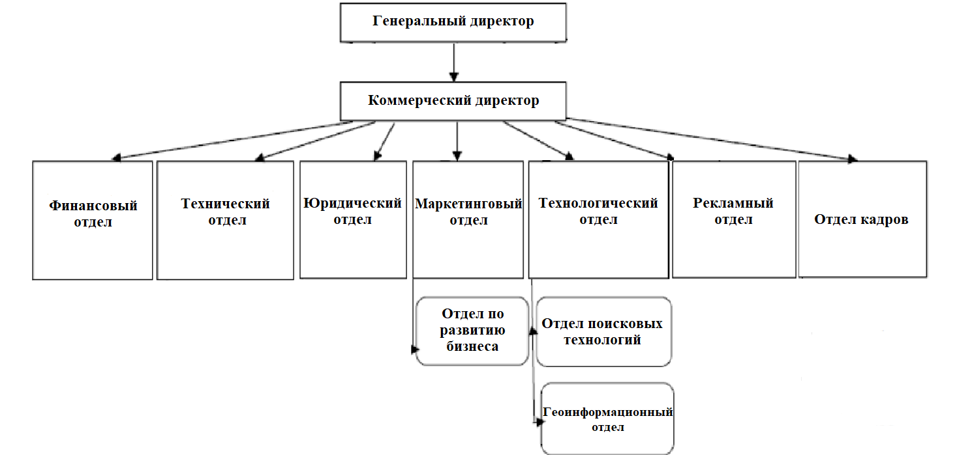
Рисунок 1– Организационная структура компании «Amazon»
Количество работников в компании Amazon значительно меняется со временем из-за быстрого роста и изменения бизнес-потребностей. На момент моего последнего обновления данных в сентябре 2021 года, компания Amazon имела более 1,3 миллиона сотрудников по всему миру. Однако это число может значительно измениться, поскольку Amazon продолжает развиваться и расширяться в различных направлениях.
Плановые директивы разрабатываются на высшем уровне управления, где определяются цели, основные направления и главные хозяйственные задачи развития компании. Во главе компании стоит генеральный директор, он организует работу и эффективное взаимодействие производственных единиц и структурных подразделений компании, проводит оперативный финансовый и экономический анализ деятельности компании и подразделений. Без его согласия не могут приниматься никакие важные решения, как в производстве, так и в финансовых делах. В его подчинении находятся все отделы и филиала компании.
Технологический отдел − является одним из самых важных в компании «Amazon». Отвечает за то, чтобы компания успешно и качественно работала для потребителей. Во главе отдела стоит директор по технологиям и разработке, который отвечает за разработку новых технологий и их применения, а также за усовершенствование устаревших технологий. Поскольку Amazon является крупной информационно-технологической компанией, которая применяет множество разных технологий, технологический отдел разделён на несколько подотделов:
- Отдел поисковых технологий − отвечает за стабильную работу поисковых механизмов, а также за разработку новых технологий поиска.
- Геоинформационный отдел − отвечает за разработку карт, панорам, сбора информации о пробках и дорожных событиях
Финансовый отдел − осуществляет ведение бухгалтерского учета и распределение финансов.
Маркетинговый отдел − основными задачи данного отдела являются:
- Изучение информационно-технологического рынка.
- Оценка конкурентоспособности компании и её положение на рынке.
- Оценка компаний-конкурентов.
- Разработка рекомендаций по усовершенствованию компании.
Отдел рекламы − производит работы по рекламированию услуг компании, формирует рекламную стратегию.
Юридический отдел − отвечает за разработку и редактирование нормативны локальных актов предприятия, защищает интересы компании в суде.
Технический отдел − отвечает за работу серверов компании.
Отдел кадров − занимается планированием трудовых ресурсов − определением потребности в кадрах, отбором персонала, оценкой трудовой деятельности каждого работника, подготовкой руководящих кадров.
Отдел по развитию бизнеса − занимается изучением сопутствующих рынков, разработкой стратегий модернизации и заключением контрактов с фирмами.

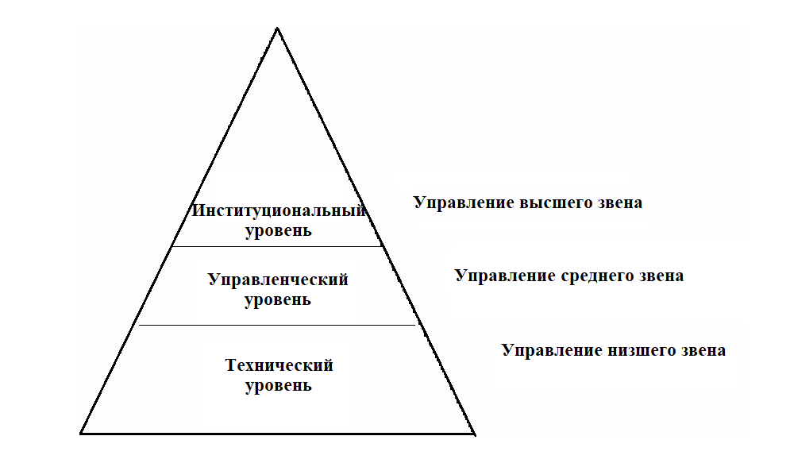
Рисунок 2 – Уровни управления организацией

Управление высшего звена, также известное как институциональное управление, относится к уровню управления, который регулирует и координирует деятельность организации в целом. Этот уровень управления фокусируется на разработке стратегических направлений, установлении политики, создании и обеспечении эффективного функционирования организации в целом.
Институциональное управление выполняет следующие функции:
- Разработка стратегии: Управление высшего звена определяет долгосрочные цели и направления развития организации. Это включает анализ внешней среды, выявление возможностей и угроз, определение миссии и ценностей организации, разработку стратегического плана и установление приоритетов.
- Установление политик: Управление высшего звена разрабатывает и устанавливает политики, которые определяют рамки и правила, в которых должна функционировать организация. Эти политики могут касаться различных аспектов, таких как финансы, кадры, маркетинг, производство, безопасность и т.д. Политики обеспечивают согласованность в принятии решений и выполнении задач на всех уровнях организации.
- Создание и поддержка организационной культуры: Управление высшего звена играет важную роль в создании и поддержке организационной культуры. Организационная культура определяет ценности, нормы, поведение и отношения внутри организации. Высшее руководство моделирует и продвигает желаемую культуру, которая способствует достижению стратегических целей и созданию привлекательной рабочей среды.
- Управление изменениями: Управление высшего звена играет важную роль в управлении изменениями в организации. Оно определяет необходимость изменений, разрабатывает планы изменений, обеспечивает коммуникацию и поддержку сотрудников во время переходного периода и оценивает эффективность изменений.
- Обеспечение эффективного функционирования организации: Управление высшего звена отвечает за обеспечение эффективного функционирования организации в целом. Это включает координацию работы различных функциональных областей, контроль выполнения стратегических планов, управление ресурсами, обеспечение качества и непрерывность бизнес-процессов.
Управление высшего звена обычно осуществляется высшими руководителями организации, такими как исполнительный директор, генеральный директор или президент, при этом они сотрудничают с советом директоров и другими заинтересованными сторонами. Они не только принимают стратегические решения, но и играют важную роль в формировании культуры и создании миссии организации.
Управление среднего звена, также известное как управленческий уровень, играет ключевую роль в реализации стратегии и достижении целей организации. Управленческий уровень находится между высшим руководством организации и оперативным персоналом, и его функция состоит в трансляции стратегических решений на практический уровень и обеспечении оперативного управления.
Вот некоторые основные аспекты управления среднего звена:
- Реализация стратегии: Управленческий уровень отвечает за конкретизацию стратегии, разработанной высшим руководством. Он переводит стратегические цели в конкретные действия и планы, определяет необходимые ресурсы и устанавливает приоритеты для достижения целей организации.
- Координация и коммуникация: Управленческий уровень обеспечивает эффективную координацию работы различных функциональных областей и отделов организации. Он обеспечивает связь между высшим руководством и оперативным персоналом, а также между различными уровнями управления. Коммуникация играет важную роль в обмене информацией, выработке планов и принятии решений.
- Управление ресурсами: Управленческий уровень управляет ресурсами организации, такими как бюджет, персонал, материальные и информационные ресурсы. Он распределяет ресурсы согласно стратегическим целям, контролирует их использование и обеспечивает эффективное использование ресурсов.
- Мотивация и развитие персонала: Управленческий уровень играет важную роль в мотивации и развитии персонала. Он устанавливает цели и ожидания для сотрудников, обеспечивает поддержку и обратную связь, способствует развитию навыков и компетенций персонала. Управленческий уровень также может проводить оценку производительности и регулярные обзоры для поддержки развития сотрудников.
- Решение проблем и управление конфликтами: Управленческий уровень сталкивается с различными проблемами и конфликтами, которые возникают в организации. Он должен быть способен идентифицировать проблемы, анализировать их причины и принимать соответствующие меры для их решения. Управленческий уровень также играет роль посредника в урегулировании конфликтов между различными группами или отделами организации.
Управление среднего звена включает в себя руководителей отделов, менеджеров проектов, средних менеджеров и других ролей, ответственных за операционную деятельность и реализацию стратегии организации.
Управление низшего звена, также известное как технический уровень, относится к уровню управления, который фокусируется на выполнении операционных задач и реализации конкретных процессов в организации. На этом уровне осуществляется непосредственное управление оперативными деятельностями, а также координация и контроль работы сотрудников, непосредственно участвующих в производственных или сервисных процессах.
Вот некоторые основные аспекты управления низшего звена:
- Выполнение операционных задач: Управление низшего звена ответственно за непосредственное выполнение операционных задач и процессов, определенных на более высоких уровнях управления. Это может включать производство товаров, оказание услуг, обслуживание клиентов и другие операционные функции, в зависимости от типа организации.
- Координация и контроль: Управление низшего звена обеспечивает координацию работы между различными группами сотрудников и отделами, чтобы гарантировать эффективное функционирование процессов. Оно также осуществляет контроль выполнения задач, чтобы обеспечить соответствие стандартам качества, срокам и бюджету.
- Обеспечение ресурсами: Управление низшего звена отвечает за обеспечение необходимыми ресурсами для выполнения операционных задач. Это включает выделение необходимого оборудования, материалов, технологий и рабочей силы, а также управление запасами и распределение ресурсов внутри команды.
- Мотивация и развитие сотрудников: Управление низшего звена играет важную роль в мотивации и развитии сотрудников, работающих на операционном уровне. Оно может предоставлять руководство, обучение и поддержку сотрудникам, а также оценивать их производительность и предлагать возможности для роста и развития.
- Работа с клиентами или пользователем: В зависимости от сферы деятельности организации, управление низшего звена может включать взаимодействие с клиентами или пользователями продуктов или услуг. Это может включать решение вопросов или жалоб клиентов, предоставление необходимой поддержки и удовлетворение их потребностей.
Управление низшего звена обычно осуществляется руководителями и супервайзерами, которые непосредственно руководят операционной деятельностью и взаимодействуют с сотрудниками. Они выполняют важную роль в обеспечении эффективного функционирования процессов и достижении операционных целей организации.

2.2 Дерево целей и анализ целей деятельности предприятия

Основной стратегической задачей компании Amazon является эффективное развитие и укрепление своей конкурентоспособности на российском и мировом рынках информационных технологий. Для достижения этой цели "Amazon" определил пять основных подцелей:
- Проведение активных маркетинговых кампаний, которые направлены на привлечение новых клиентов и расширение рыночного присутствия Amazon. Для достижения этой подцели компания сосредоточится на расширении своего продуктового портфеля, запуске международных проектов и разработке новых рекламных стратегий.
- Повышение качества предоставляемых услуг, с целью улучшения удовлетворенности клиентов и укрепления их лояльности к Amazon. Компания будет активно работать над повышением квалификации своего персонала, совершенствованием функциональности своих продуктов и внедрением инновационных решений для обеспечения комфорта и удобства пользователей.
- Развитие экономической составляющей компании, чтобы обеспечить ее финансовую устойчивость и рост на рынке информационных технологий. Amazon будет работать над укреплением своих финансовых показателей, разработкой, реализацией инвестиционных проектов и максимизацией доходности от своих услуг.
- Увеличение производственных возможностей компании, чтобы обеспечить более эффективное функционирование и повысить качество предоставляемых услуг. Amazon будет сосредоточен на повышении безопасности своих объектов, автоматизации процессов и оптимизации издержек с целью обеспечения более эффективных и надежных услуг для своих клиентов.
- Внедрение инновационных технологий, чтобы сохранять лидерство компании Amazon в индустрии информационных технологий. Amazon будет активно заниматься исследованиями и разработками новых технологических решений, внедрением продуктов с уникальными возможностями и установлением партнерских отношений с другими инновационными компаниями.
Для того чтобы расширить сферу влияния, Amazon, как ведущая технологическая компания, может активно внедрять инновационные системы, которые помогут улучшить его продукты и услуги, а также создать новые возможности для развития.
- Внедрение инновационных систем, таких как распознавание искусственного интеллекта, позволит Amazon предоставлять более точные и персонализированные результаты поиска, улучшить качество рекомендаций и предложений для пользователей, а также повысить эффективность рекламных кампаний.
- Разработка искусственного интеллекта для автономных автомобилей поможет Amazon занять лидирующую позицию в развитии автономной транспортной системы. Это включает в себя разработку алгоритмов и моделей машинного обучения, сенсорных систем и инфраструктуры для безопасного и эффективного автономного движения.
В целом, внедрение инновационных систем в Amazon позволит компании укрепить свои позиции на рынке, привлечь больше пользователей и партнеров, а также создать конкурентное преимущество в быстро развивающейся технологической индустрии.
Дерево целей компании представлено на рисунке 3.

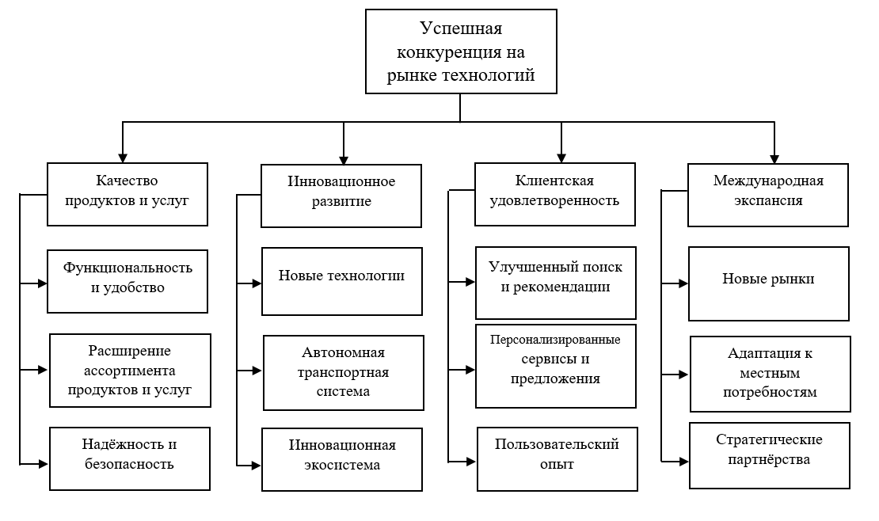
Рисунок 3 – Дерево целей компании Amazon

После проведения опроса экспертов, метода ранжирования, расчёта матрицы преобразованных рангов и анализа дерева целей, можно выявить наиболее важных целях и задачах. Результаты экспертного оценивания дерева целей компании представлены на рисунке 4 в приложении А. Таким образом, исходя из информации, представленной на рисунке 4 можно сделать вывод, что наиболее приоритетными векторами развития компании являются цели G.2 и G.4 – инновационное развитие и международная экспансия. Для реализации данных целей необходимо решить такие подцели – G.2.1, G.2.2, G.2.3, G.4.1, G.4.2, G.4.3, а именно ввести новые технологии, автономность транспортной системы, внедрение инновационной системы, выйти на новые рынки, адаптировать продукты и услуги к местным потребностям и заключить стратегические партнёрства. При этом, наиболее приоритетными из подцелей являются G.2.1, G.2.2 и G.4.2.

ЗАКЛЮЧЕНИЕ

В современном мире, где технологии и бизнес неразрывно связаны, компания Amazon выделяется как важный игрок, объединяющий в себе инновации, электронную коммерцию и технологические решения. В данной курсовой работе было рассмотрено сетевое моделирование как прикладной аспект системного анализа в контексте деятельности компании Amazon.
Введение в работу позволило понять актуальность темы и выявить цели и методы исследования. Анализ исторической характеристики Amazon показал, как компания эволюционировала, используя инновации и стратегический подход к развитию своих бизнес-направлений. Отметив успешное применение сетевого моделирования в целях оптимизации цепи поставок, мы видим, как системный анализ позволяет решать сложные задачи логистики и операционного управления.
Amazon обладает разнообразными видами деятельности, от онлайн-розничной торговли и облачных вычислений до медийных сервисов и инновационных разработок. Эффективная организационная структура позволяет компании успешно управлять множеством бизнес-направлений и реализовывать свои цели.
Дерево целей и анализ целей деятельности Amazon подчеркнули стремление компании к инновациям, обслуживанию клиентов на высоком уровне, а также устойчивому развитию и уменьшению негативного воздействия на окружающую среду.
В заключении, компания Amazon является ярким примером того, как сетевое моделирование и системный анализ могут успешно интегрироваться в деятельность компании, обеспечивая ее эффективное функционирование и постоянное развитие в динамичной среде современного бизнеса и технологий.

СПИСОК ИСПОЛЬЗОВАННЫХ ИСТОЧНИКОВ

- Ахуджа, Р. К., Маньянти, Т. Л. и Орлин, Дж. Б. (1993). Сетевые потоки: теория, алгоритмы и приложения. Прентис-холл.
- Бартольди III, Дж. Дж., и Эйзенштейн, Д. Д. (2012). Производственная линия, которая сама себя уравновешивает. Управление производственными и сервисными операциями, 14 (3), 346-359.
- Метод критического пути (CPM) в управлении проектами: определение и пример. (n.d.). Study.com. https://study.com/academy/lesson/critical-path-method-cpm-in-project-management-definition-example.html
- Фельдман, Д., и Медник, А. (2012). Управление цепочкой поставок при ограниченных ресурсах. Управление производственными и сервисными операциями, 14 (4), 514-528.
- Керзнер, Х. (2017). Управление проектами: Системный подход к планированию, составлению графиков и контролю. Джон Уайли и сыновья.
- Лаинес, Х. М., Гарсия, Х. С. и Колинас, М. А. (2018). Сетевые модели для управления промышленными проектами. В книге М. Тавана (ред.) "Промышленная инженерия: концепции, методологии, инструменты и приложения" (стр. 23-47). IGI Global.
- Мередит, Дж. Р., и Мантел-младший, С. Дж. (2012). Управление проектами: Управленческий подход. Джон Уайли и сыновья.
- Патрик, Д. Л., и Тааффе, Э. Дж. (1984). Основы интегрированного сетевого анализа. Журнал отдела городского планирования и девелопмента, 110(1), 1-19.
- Розенхед, Дж., & Мингерс, Дж. (2001). Пересмотренный рациональный анализ проблемного мира: методы структурирования проблем сложности, неопределенности и конфликтов. Джон Уайли и сыновья.
- Методика оценки и пересмотра проекта (PERT). (n.d.). Инвестопедия. https://www.investopedia.com/terms/p/pert.asp
- Институт управления проектами. (2017). Руководство по совокупности знаний по управлению проектами (PMBOK Guide). Институт управления проектами.
- Штукенбрук, Лос-Анджелес (1981). Наука о принятии решений и управление социальными рисками. Обзор Академии менеджмента, 6 (3), 359-366.
- Уист, Дж. Д., и Леви, Ф. К. (1970). Проблема планирования работы цеха с особым акцентом на производство стали. Наука об управлении, 16 (1), 77-93.
- Чжан, Х., & Чжэн, С. (2010). Проблема балансировки линии на сборочной линии смешанной модели с несколькими целями. Международный журнал производственных исследований, 48 (2), 373-392.

ПРИЛОЖЕНИЕ А
Результаты экспертного оценивания дерева целей компании
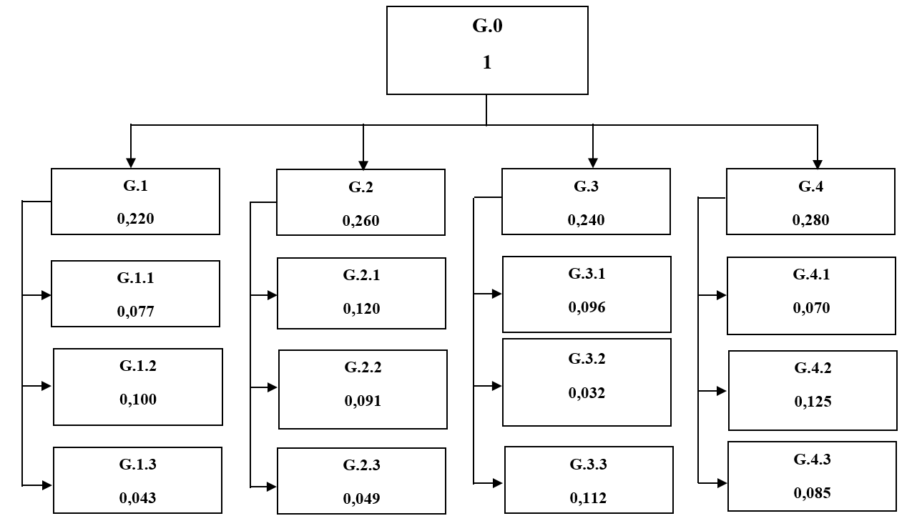
Рисунок 4 – Результаты экспертного оценивания дерева целей компании «Amazon»

